北港鎮傳統藝術推廣與策展活動計畫
北港傳統藝術創『藝』工作坊(二)
對話
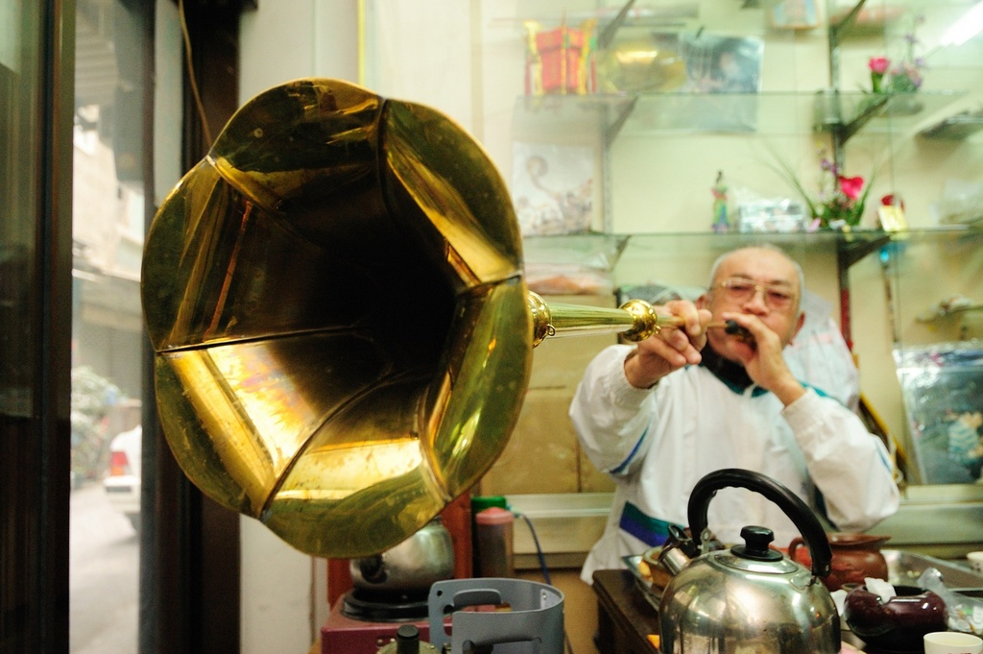
雲門將傳統的美學帶向國際
優劇場將土地的熱愛推進台灣每一個角落
在每一個鄉土的角落
一樣有著相同精緻的生命力與創作力
但如何讓更多人透過展場活動的規劃再創傳統的新思維

文化的扎根需要熱情也需要創意

創意工作坊的激盪與對話
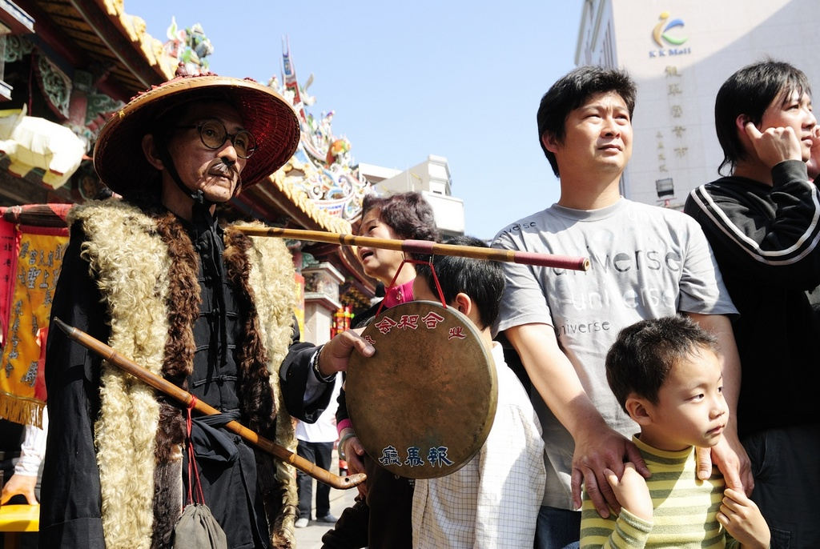
我們將對土地、對傳統藝術的熱情擴散到每一個角落
讓更多的人可以瞭解所擁有的美好
透過多年經驗的策展人─張惠蘭
一同分享與對話在地文化推廣上所會面對的問題
藉由共同的激盪看見彼此的視野與角度
讓周邊更多的人可以參與投入文化推廣的工作之中
同時也重新看見新的可能與再現原有的珍貴

時間：中華民國98年10月18日(星期日)
下午二點至五點半
對象：對文史推廣及藝術創作有興趣之一般社會大眾
地點：北港鎮好收國小(北港鎮好收里20號)
師資介紹：

姓名 | 經歷
張惠蘭 | 現任：  ．東海大學美術系助理教授  ． 高雄市立美術館典藏委員、評審委員  ． 財團法人高雄市文化基金會董事  ． 花蓮國際石雕藝術節評選委員  ． 多項藝文機構規劃諮詢或專案審查委員  ． 多項公共藝術審查委員  獎助：  2008 俄羅斯基洛夫國立維亞特卡大學交換教授  2007 亞洲文化協會(ACC 洛克斐勒基金會分會) 受獎人  2006 「流浪計畫」台北當代藝術館獎助  2006 「韓國光州雙年展」亞洲藝術網絡連結研習觀摩，  文建會贊助文化交流  2004 「2004台灣計劃」（加拿大魁北克la centrale）  獲國家文化藝術基金會國際交流類獎助  2004 「海洋與內陸的對話－2004台灣藝術在匈牙利」  Tatabanya，匈牙利，獲文建會、外交部贊助文化交流  2001 策展「酸甜酵母菌--烏梅酒廠與橋頭糖廠的甜蜜對話」  （台北華山藝文特區烏梅酒廠、橋仔頭鐵道倉庫），  獲國家文化藝術基金會獎助展覽
報名方式：
- 網路報名：童顏劇團網站報名 ( http://stagenet.biz/)
- 電話報名：童顏劇團 04-23210484
林雨潔 0923-156527
- 通訊報名：請郵寄報名表至台中市大墩十八街十一號童顏劇團收

指導單位：行政院文化建設委員會文化資產總管理處籌備處
主辦單位：雲林縣政府
承辦單位：童顏劇團
協辦單位：北港鎮好收國小
活動流程:
2009年10月18日
時 間 | 行 程
13:30─14:00 | 報 到
14:00－14:15 | 開幕式：長官暨貴賓致詞
14:15－15:15 | 藝師介紹與傳統文化分享
15:15－15:30 | 茶 敘
15:30－16:30 | 提案的模擬與研討
16:30－16:40 | 休 息
16:40－17:30 | 檢討與成果交流

